UNIVERSIDAD TECNOLÓGICA NACIONAL - FACULTAD REGIONAL ROSARIO
TECNICATURA UNIVERSITARIA EN PROGRAMACIÓN - TRABAJO FINAL INTEGRADOR

Trabajo Integrador Final
Etapa: Presentación Esquema
Comisión 202 - Cuatrimestre 4

Integrantes:
- Federico Luna - 54497
- Alvaro Reynoso - 54498
- Luciano Tessa - 54495
Tutor:
- Tomas Eduardo Ponce

2025

Esquema de la Base de Datos

Diagrama Entidad Relación
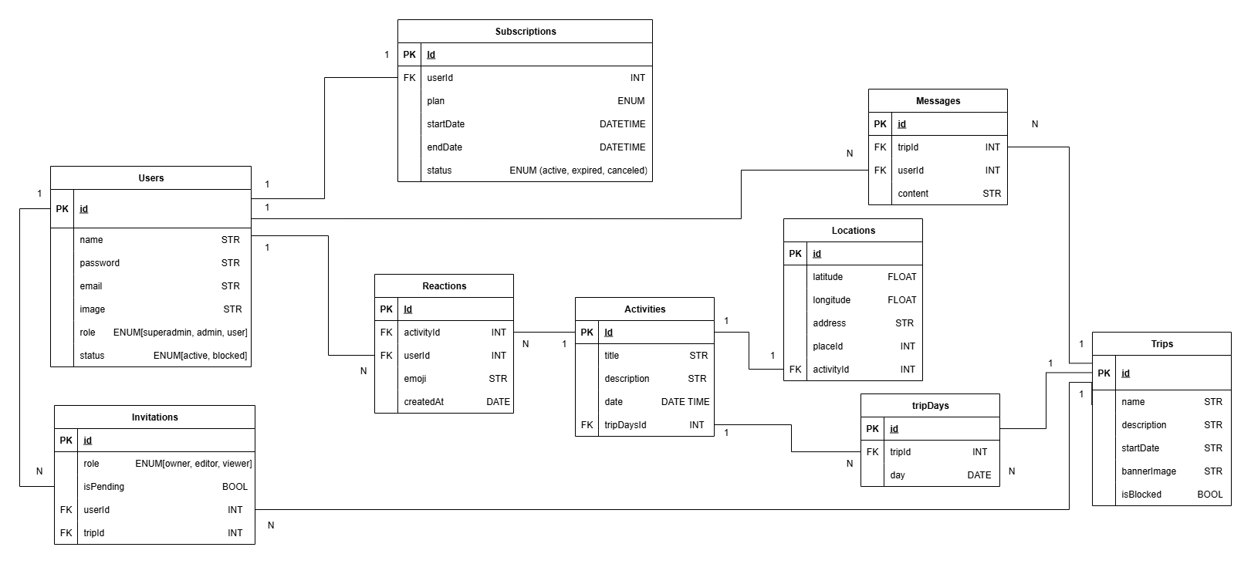

Diccionario de datos
User = id+name+password+email+image+role+status
Message = id+tripId+userId+content
Invitation = id+role+isPending+userId+tripId
Subscription = id+userId+plan+startDate+endDate+status
Reaction = id+activityId+userId+emoji+createdAt
Location = id+latitude+longitude+address+placeId+activityId
Trip = id+name+description+startDate+bannerImage+isBloqued
TripDay = id+tripId+day
Activity = id+title+description+date+tripDaysId

Diagrama de clases
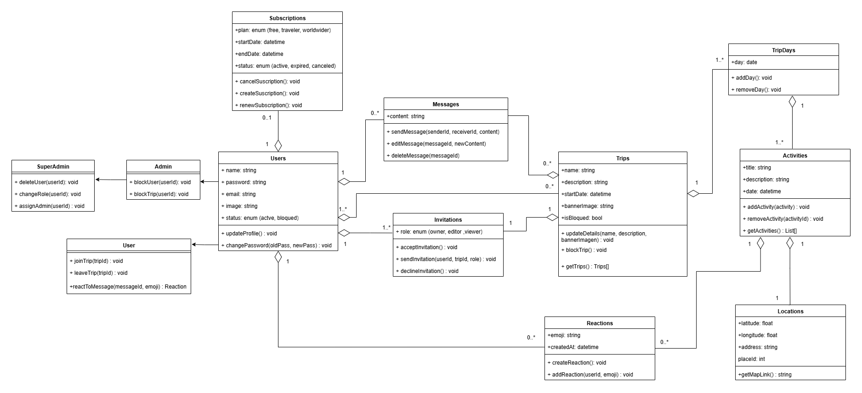

Casos de usos

1: Registrarse en Tripzy
Actores primarios: Usuario nuevo
Actores secundarios: Sistema de autenticación, Base de datos de usuarios
Precondiciones:
- El usuario no debe tener una cuenta registrada en el sistema.
- El sistema debe estar disponible.
Disparador: El usuario selecciona la opción “Registrarse” desde la pantalla inicial.

Flujo normal
El usuario presiona el botón de registrarse, lo lleva a la página de registro, completa los campos, envía el formulario, el sistema valida el formato de los datos, el sistema verifica que el email no exista en la base de datos, se crea el nuevo registro en la tabla de usuarios con el estado activo, el sistema muestra el mensaje de éxito.

Flujo alternativo
- Si algún dato no cumple el formato, el sistema muestra error y solicita corrección.
- Si el email ya existe, el sistema muestra el mensaje “Usuario ya registrado” y vuelve a la pantalla de registro.
- Si ocurre un error en la base de datos, el sistema muestra un mensaje de error general.

Postcondiciones:
- El usuario queda registrado en el sistema.
- Puede iniciar sesión con su email y contraseña

2: Crear un viaje
Actores primarios: Usuario registrado (rol Owner).
Actores secundarios: Sistema de persistencia, Base de datos de viajes.
Precondiciones:
- El usuario debe estar autenticado.
Disparador: El usuario selecciona “Crear nuevo viaje”.

Flujo normal
El usuario accede a la sección “Mis Viajes” y selecciona “Crear nuevo viaje”, ingresa los campos solicitados, el sistema valida que sean correctos y cumplan con los requisitos, una vez validado se crea el viaje en la base de datos, el sistema asigna al usuario el rol “Owner” en ese viaje, finalmente se muestra un mensaje de confirmación al usuario que lo creo.

Flujo alternativo
- Si faltan datos obligatorios, el sistema solicita completarlos.
- Si la fecha ingresada no es válida, el sistema muestra un mensaje de error.
- Si falla la creación en la BD, el sistema muestra error y no guarda el viaje.
Postcondiciones:
- El viaje queda registrado en el sistema.
- El usuario aparece como propietario (Owner) del viaje.

3: Invitar usuario a un viaje
Actores primarios: Usuario Owner o Editor.
Actores secundarios: Usuario invitado, Sistema de notificaciones.
Precondiciones:
- El viaje debe existir.
- El usuario actor debe tener permisos de Owner o Editor.
- El invitado debe estar registrado en Tripzy.
Disparador: El usuario selecciona la opción “Invitar usuario”.

Flujo normal
El usuario accede al viaje, selecciona “invitar usuario”, ingresa email del invitado y rol, ya sea editor o viewer, el sistema valida que el email corresponde al usuario registrado, el sistema registra la invitación en la tabla de Invitations con estado pendiente, se envia una notificación al usuario invitado, se muestra un mensaje de éxito.

Flujo alternativo
- Si el email no existe, el sistema muestra el mensaje “Usuario no registrado”.
- Si el usuario ya está invitado o pertenece al viaje, el sistema muestra mensaje y no duplica la invitación.
- Si falla el envío de la notificación, igualmente se guarda la invitación pero se muestra alerta.
Postcondiciones:
- La invitación queda en estado pendiente.
- El usuario invitado puede aceptarla o rechazarla.

Reglas de negocio

1. Gestión de usuarios
1.1 Un usuario debe registrarse con correo electrónico y contraseña.
1.2 Cada usuario debe tener un perfil único con nombre, correo, foto de perfil.
1.3 Un usuario puede crear, unirse o abandonar un viaje según permisos y condiciones del viaje.

2. Gestión de viajes (Trips)
2.1 Solo los usuarios registrados pueden crear viajes.
2.2 Cada viaje debe tener: nombre, fecha de inicio, destino, descripción, organizador.
2.3 El organizador puede modificar o cancelar un viaje mientras no esté finalizado.
2.4 Los participantes pueden confirmar asistencia y cancelar su participación antes del inicio del viaje.

4. Compartir información y comunicación
4.1 Los participantes pueden publicar mensajes en el chat del viaje.

5. Seguridad y privacidad
5.1 Cada acción crítica (cancelar viaje, eliminar usuario) requiere confirmación.
5.2 Solo el organizador puede eliminar un viaje completo.
5.3 Solo el administrador puede bloquear a un usuario o viaje específico.

6. Restricciones y validaciones
6.1 Un viaje no puede tener fecha de inicio posterior a la fecha de fin.
6.2 No se permite que un usuario se agregue dos veces al mismo viaje.

Módulos a desarrollar

1. Módulo de Geolocalización y Mapas
Descripción: Mejorará la experiencia de planificación agregando integración con mapas.
- Funcionalidades:
  - Autocompletado de direcciones con Google Maps API.
  - Visualización de las actividades en un mapa interactivo.

2. Módulo de Suscripciones y Planes Premium
- Descripción: Permitirá monetizar la plataforma mediante funciones exclusivas para usuarios premium.
- Posibles funciones:
  - Planes con beneficios especiales (más almacenamiento de imágenes, viajes ilimitados, etc.).
  - Posible integración con pasarelas de pago (MercadoPago).

3. Módulo de Chat y Comunicación en Tiempo Real
- Descripción: Permitirá que los miembros de un viaje puedan coordinarse mejor.
- Funcionalidades:
  - Chat en tiempo real dentro de cada viaje.
  - Notificaciones instantáneas cuando un amigo agregue, modifique o elimine actividades.

4. Módulo de Gestión de Archivos e Imágenes
- Descripción: Permitirá que los usuarios personalicen más sus viajes.
- Funcionalidades:
  - Subida directa de imágenes desde la PC.
  - Visualización de galerías para cada viaje.

5. Módulo de Reacciones
- Descripción: Permitirá reaccionar con Emojis las actividades y los mensajes
- Funcionalidades:
  - Los usuarios podrán seleccionar un emoji para reaccionar a una actividad creada dentro de un viaje.
  - Se mostrará un contador con el número de reacciones por emoji.

